LAPORAN TUGAS BESAR PENGANTAR REKAYASA DAN DESAIN

“ SENSOR ASAP DAN API PADA MALL ”

Disusun Oleh :

Kelompok 1

Barawan Sopiatno (1103213022)

Andhika Yudha Pradana (1103210063)

Dhevano Valentino FDLR(1103210228)

Iffat Dzikra (1103213160)

Arya Fridayana Gastiadi (1103210082)

Afdzuliah Nuranti (1103210050)

Difi Rahmaniza (1103210097)

TK- 45-03

Pengantar Rekayasa dan Desain

DAFTAR ISI

**LATAR BELAKANG****………………………………………………………………………... 3**

**SPESIFIKASI****………………………………………………………………………………... 4**

**ALTERNATIF****……………………………………………………………………………….. 6**

**DESAIN****………………………………………………………………………………………. 8**

Flowchart………………………………………………………………………………….. 8

Komponen yang Dibutuhkan…...…………………………………………………………9

**IMPLEMENTASI****………………………………………………………………………...…11**

Gambar Rangkaian di Tinkercad………………………………………………………… 11

Cara Kerja Alat…………………………………………………………………………... 11

Bagaimana Menerapkan Solusi Untuk Menjawab Latar Belakang……………………… 11

**PENGUJIAN****………………………………………………………………………………... 12**

Simulasi pada Tinkercad………………………………………………………………… 12

Troubleshooting………………………………………………………………………….. 12

# 

# **LATAR BELAKANG**

Desain rekayasa adalah aktivitas total yang diperlukan untuk mengadakan dan mendefinisikan solusi-solusi untuk masalah yang belum dipecahkan sebelumnya, atau solusi baru untuk masalah-masalah yang telah dipecahkan sebelumnya dengan suatu cara yang berbeda. Di masa sekarang ini teknologi dan ilmu pengetahuan sudah sangat berkembang dan tentunya membantu dalam kegiatan sehari-hari atau kehidupan manusia.

Kemajuan teknologi dan ilmu pengetahuan ini sangat dirasakan di bidang industri dan rekayasa. Para perekayasa atau engineer sangatlah membutuhkan teknologi pada saat pembuatan sebuah alat. Salah satu contoh kemajuan teknologi di bidang rekayasa adalah software perancang desain dan sirkuit. Dengan adanya software ini, para perekayasa mampu mendesain dan merakit sebuah proyek tanpa harus repot menggambar. Sehingga pekerjaan pun dapat diselesaikan lebih cepat.

Pada kesempatan kali ini, kami akan membuat sebuah proyek arduino menggunakan sebuah software yang bernama Tinkercad. Tinkercad merupakan salah satu contoh software untuk mendesain dan merakit sirkuit dengan tampilan yang mudah untuk dipahami. Kami menentukan judul untuk proyek ini dengan mengangkat dari kasus-kasus kebakaran yang hampir sering terjadi di pusat perbelanjaan atau mall.

Kebakaran merupakan suatu peristiwa yang tidak dikehendaki oleh setiap manusia. Kebakaran dapat terjadi akibat dari kelalaian manusia maupun faktor alam. Kasus kebakaran tersebut dapat terjadi dimana saja, baik di gedung-gedung, perumahan, pusat perbelanjaan maupun hutan. Penyebab kebakaran tersebut sangat beragam, contohnya membuang puntung rokok secara sembarangan, terjadinya hubungan singkat listrik, dan lain-lain yang dapat menimbulkan kebakaran skala besar.

Kebakaran yang terjadi di pusat perbelanjaan atau mall hampir selalu memakan banyak korban jiwa. Ini dikarenakan pada mall tersebut ketiadaan suatu sistem atau sensor yang dapat mendeteksi asap dan api. Dengan menganalisis dari banyak kasus kebakaran, kami menemukan beberapa faktor yang menjadi kelemahan dalam sistem yang ada pada mall. Salah satu faktornya adalah kurangnya efektif suatu sistem yang terdapat di dalam mall tersebut.

Untuk itu tujuan kami membuat rangkaian ini adalah meningkatkan sistem kebakaran yang terdapat di mall menggunakan sensor. Dengan menggunakan Arduino Uno, kami dapat membuat sensor asap serta api yang terdapat di mall yang lebih efektif. Lebih efektif karena setelah asap terdeteksi oleh sensor tersebut selain mengeluarkan bunyi dan menyalakan lampu, sistem juga akan secara otomatis memberi tahu di layar LCD, dan membuka ventilasi secara otomatis.

Tak hanya mendeteksi asap, sistem ini juga dapat mendeteksi api. Jika api terdeteksi oleh sistem setelah sebelumnya terdeteksi asap, maka sistem akan mengeluarkan air dari pompa air dan disambungkan oleh sistem. Sistem yang sebelumnya keluar sebab terdeteksi asap akan tetap berjalan bila terdeteksi api, hanya saja ada tambahan yaitu pengeluaran air.

# **SPESIFIKASI**

Alat yang kita butuhkan dengan spesifikasi sebagai berikut :

#### **Arduino Uno**

Arduino Uno yang digunakan berbasis Atmega328 dengan spesifikasi Operating Voltage-nya 5V dan Input Voltage-nya sebesar 7-12 V. Arduino dikatakan sebagai sebuah platform dari physical computing yang bersifat open source. Arduino juga merupakan kombinasi dari hardware, bahasa pemrograman dan Integrated Development Environment (IDE) yang canggih. IDE adalah sebuah software yang sangat berperan untuk menulis program, meng compile menjadi kode biner dan mengupload ke dalam memori Mikrokontroler.

#### **LCD**

Liquid Crystal Display (LCD) 2x16 Kegunaan LCD banyak sekali dalam perancangan suatu sistem dengan menggunakan mikrokontroler. LCD (Liquid Crystal Display) dapat berfungsi untuk menampilkan suatu nilai hasil sensor, menampilkan teks, atau menampilkan menu pada aplikasi mikrokontroler. Pada praktek proyek ini, LCD yang digunakan adalah LCD 16 x 2 yang artinya lebar display 2 baris 16 kolom dengan 16 Pin konektor.

#### **LED**

LED adalah benda semikonduktor yang mengeluarkan cahaya ketika arus listrik melewatinya

#### **Breadboard Small**

Spesifikasi yang dibutuhkan untuk breadboard small ini adalah memiliki jumlah lubang koneksi yang dimiliki oleh mini breadboard adalah kurang lebih 170 titik. Titik koneksi digunakan sebagai jalur koneksi dari komponen-komponen elektronik tersebut. Mini breadboard memiliki 200 titik hubung.

#### **Gas Sensor**

Sensor gas adalah sensor yang berfungsi untuk mengukur senyawa gas polutan yang ada di udara, seperti karbon monoksida, hidrokarbon, nitro oksida, dan lain-lain. Sensor ini merupakan sebuah alat untuk membaca keberadaan bermacam jenis gas dalam suatu tempat, biasanya sensor ini digunakan dalam sebuah sistem keselamatan.

#### **Resistor**

Resistor berfungsi menghambat arus yang mengalir dari ujung kutub yang satu ke kutub yang lain dengan nilai hambatan bervariasi sesuai yang tertera pada resistor tersebut yang kemudian arus dialirkan lagi ke komponen elektronika yang membutuhkan arus lebih kecil.

#### **DC Motor**

DC Motor adalah alat yang mengubah energi listrik DC menjadi energi mekanik putaran.Sebuah DC Motor dapat difungsikan sebagai generator atau sebaliknya generator dapat difungsikan sebagai DC motor

#### **Buzzer Piezo**

Buzzer adalah sebuah komponen elektronika yang dapat mengubah sinyal listrik menjadi getaran suara. Pada umumnya, Buzzer yang merupakan sebuah perangkat audio ini sering digunakan pada rangkaian anti-maling, Alarm pada Jam Tangan, Bel Rumah, peringatan mundur pada Truk dan perangkat peringatan bahaya lainnya.

#### **Push Button**

berfungsi untuk menghubungkan atau memutuskan aliran arus listrik dengan sistem kerja tekan unlock (tidak mengunci). Sistem kerja unlock disini berarti saklar akan bekerja sebagai device penghubung atau pemutus aliran arus listrik saat tombol ditekan, dan saat tombol tidak ditekan (dilepas), maka saklar akan kembali pada kondisi normal.

#### **Servo Motor**

Servo Motor adalah perangkat listrik yang digunakan pada mesin-mesin industri pintar yang berfungsi untuk mendorong atau memutar objek dengan kontrol yang dengan presisi tinggi dalam hal posisi sudut, akselerasi dan kecepatan, sebuah kemampuan yang tidak dimiliki oleh motor biasa. Jika Anda ingin memutar dan mengarahkan objek pada beberapa sudut atau jarak tertentu, maka Anda harus menggunakan Servo Motor.

1. **Temperature Sensor (TMP36)**

Temperature sensor alat yang digunakan untuk mengubah besaran panas menjadi besaran listrik yang dapat dengan mudah dianalisis besarnya.Contohnya, ketika suhu naik maka resistensi akan terpengaruh sehingga sensor segera menyesuaikan arus listrik.

1. **Photoresistor**

LDR (Light Dependent Resistor) atau photoresistor adalah komponen yang sensitif terhadap cahaya. Ketika cahaya jatuh di atasnya maka perubahan resistensi. Nilai resistansi LDR dapat berubah pada banyak orde magnitudo, nilai resistansi menurun ketika tingkat cahaya meningkat photoresistor juga bervariasi dengan panjang gelombang cahaya yang terjadi.

# **ALTERNATIF**

Alternatif yang ada serta alasan pemilihan solusi :

1. Sensor MQ-2

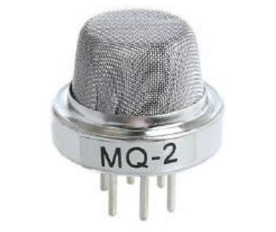

Sensor MQ-2 adalah sensor yang berguna untuk mendeteksi kebocoran gas baik pada rumah maupun industri. Sensor ini sangat cocok untuk mendeteksi H2, LPG, CH4, CO, Alkohol, Asap, dll. Sensor ini memiliki sensitivitas yang tinggi dan waktu respon yang cepat sehingga pengukuran yang dilakukan cepat.

Alasan pemilihan : Karena alat ini bisa mendeteksi banyak partikel dan memiliki sensitivitas tinggi serta waktu respon yang cepat sehingga bisa menjadi alternatif jika tidak ada gas sensor

2. Phototransistor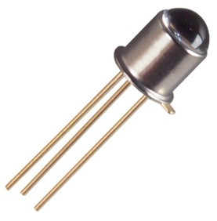

Photoresistor adalah alat yang dapat mengubah energi cahaya menjadi listrik dan memiliki penguat internal. Penguat Internal ini menjadikan sensitivitas atau kepekaan Phototransistor terhadap cahaya jauh lebih baik dari komponen pendeteksi cahaya lainnya seperti Photodiode ataupun Photo Resistor. Cahaya yang diterima oleh Phototransistor akan menimbulkan arus pada daerah basis-nya dan menghasilkan penguatan arus hingga ratusan kali bahkan beberapa ribu kali.

Alasan pemilihan : Karena alat ini memiliki sensitivitas yang lebih cepat dari sensor cahaya lainnya sehingga alat ini bisa menjadi alternatif untuk photoresistor

3. Sensor Humidity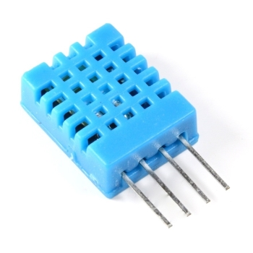

Sensor Humidity adalah suatu alat ukur yang digunakan untuk membantu dalam proses pengukuran kelembaban uap air yang terkandung dalam udara. Sensor ini merupakan salah satu sensor yang dapat mengukur dua parameter lingkungan sekaligus, yaitu suhu dan kelembaban udara. Dalam sensor ini terdapat sebuah thermistor tipe NTC (*Negative Temperature Coefficient*) untuk mengukur suhu, serta sebuah sensor kelembaban tipe resistif dan sebuah mikrokontroler 8-bit yang mengolah kedua sensor tersebut dan mengirim hasilnya ke pin output dengan format *single-wire bi-directional* (kabel tunggal dua arah).

Alasan pemilihan : Karena alat ini bisa mengukur dua parameter sekaligus, yaitu suhu dan kelembaban udara dan alat ini juga memiliki thermistor tipe NTC untuk mengukur suhu sehingga alat ini bisa menjadi alternatif dari temperature sensor

DESAIN

## Flowchart

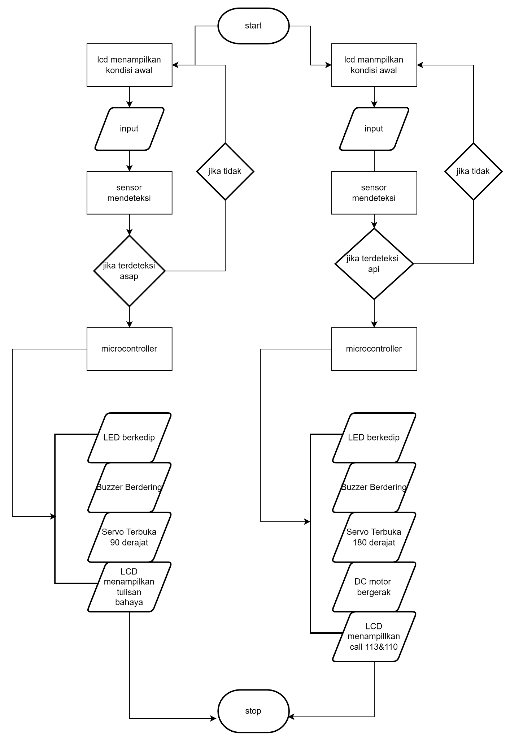

## Komponen yang Dibutuhkan

1. Arduino Uno

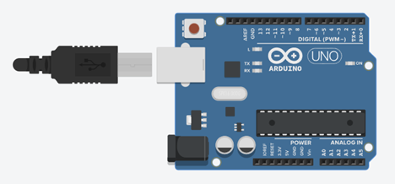

1. Breadboard small

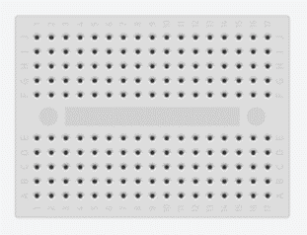

1. Gas Sensor



1. Temperature Sensor(TMP36)



1. DC Motor (Sebagai Pompa Air)

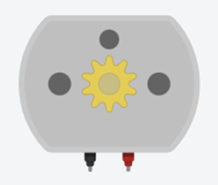

1. Micro Servo (Sebagai Jendela Otomatis)

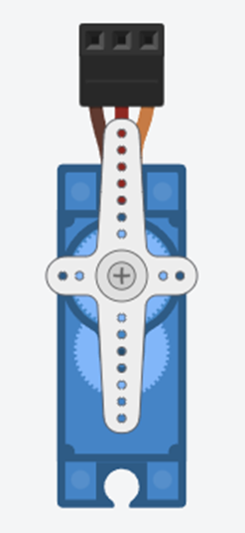

1. Piezo(Sebagai sumber bunyi)



1. LED(Sebagai indikator alarm)



1. Resistor



1. Photoresistor



1. PushButton

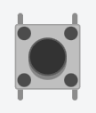

1. LCD

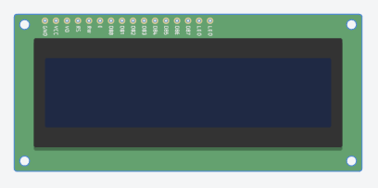

# **IMPLEMENTASI**

## Gambar Rangkaian di Tinkercad

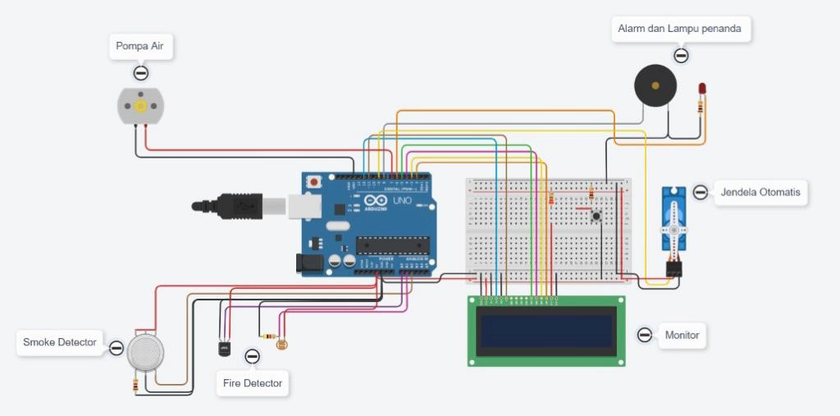

## Cara Kerja Alat

Apabila suatu ruangan terdapat asap, maka smoke detector akan memberi sinyal kepada arduino lalu disambungkan ke indikator alarm yang akan membunyikan alarm dan menyalakan indikator lampu serta membuka ventilasi secara otomatis. Dan juga apabila suatu ruangan terdapat api yang menyala maka temperature sensor dan photoresistor akan memberi sinyal kepada arduino lalu disambungkan ke pompa air otomatis sebagai pertolongan pertama dan juga akan membunyikan alarm dan menyalakan lampu indikator serta membuka jendela secara otomatis. Setelah semua indikator menyala maka arduino akan menyalakan lcd yang berisi pesan bahaya dan pesan untuk menghubungi polisi dan pemadam kebakaran.

## Bagaimana Menerapkan Solusi Untuk Menjawab Latar Belakang

Jika terjadi sebuah kebakaran dapat mengakibatkan kerugian yang tidak sedikit, baik kerugian material maupun kerugian jiwa yang ditimbulkan. Musibah dalam kasus kebakaran tersebut sebenarnya dapat dicegah. Banyak cara yang dapat digunakan untuk mencegahnya. Salah satu cara untuk mencegahnya yaitu menggunakan suatu alat pendeteksi asap. Alat ini berfungsi untuk mendeteksi asap yang ada di sebuah tempat atau ruangan dan dengan alat ini pompa air otomatis akan menyala dan akan memadamkan sumber asap, selain itu alat ini juga akan membuka jendela secara otomatis agar orang dapat keluar dari ruangan yang terdapat sumber asap dan menyelamatkan diri.

# **PENGUJIAN**

## Simulasi pada Tinkercad

## Troubleshooting

Pada pengerjaan proyek ini, terjadi banyak masalah pada saat perakitan yaitu kesalahan penempatan kabel pada setiap komponen yang akan digunakan. Lalu, saat menyusun source code terdapat kesalahan-kesalahan kecil yang membuat beberapa komponen berjalan tidak sesuai dengan yang diinginkan. Akan tetapi, semua masalah sudah dapat teratasi dengan cukup baik sehingga proyek ini dapat berjalan dengan lancar.